Советы для родителей:
«Развиваем творческие способности у детей».
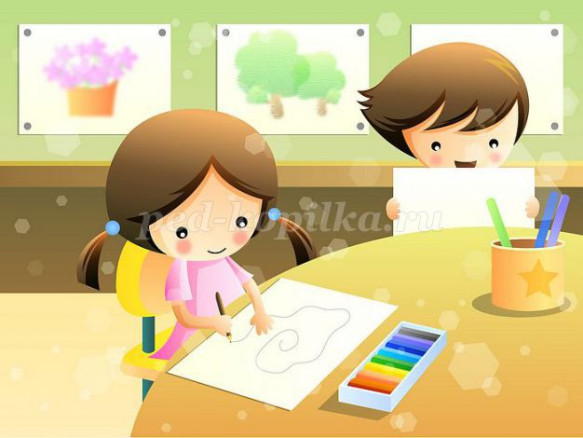
Первые занятия с бумагой можно начинать даже с совсем маленьким ребенком.
Конечно, у него не все будет получаться сразу, поэтому большую часть работы должны взять на себя взрослые, а малышу можно доверить самые простые операции.
Начать желательно с простых фигур. При этом важно превратить занятие в увлекательный игровой процесс, чтобы рутинные действия не вызывали у ребенка скуку. Для этого прекрасно подойдут всякие «волшебные» присказки вроде: «Раз, два, три! Чудесный клей! Ты фигурку нам приклей!» или «Режем, клеим, мастерим — маму удивить хотим!».
Чтобы малыш быстрее освоил работу с бумагой, первые несколько занятий желательно посвятить простым аппликациям: снеговик, домик, цветочек и так далее. Когда он научится правильно размещать на листе–основе все составные части аппликации и аккуратно приклеивать их, можно будет переходить к более сложным вещам — объемным фигурам.
Маленький ребенок вряд ли умеет обращаться с ножницами, поэтому родителям лучше помочь ему — вырезать все нужные заготовки, чтобы малышу осталось только приклеить их к листу бумаги. Например, делая аппликацию снеговика, мама вырежет три кружочка разного диаметра, а ребенок самостоятельно приклеит их к основе.
Дети постарше вполне могут вырезать сами. Когда дело дойдет до приклеивания, ребенку нужно объяснить, как именно пользоваться клеем: пользоваться кисточкой, не слишком обильно смазывать заготовки и аккуратно прикладывать их к основе, чтобы не испачкать клеем бумагу вокруг аппликации.
Если же во время занятия ребенок делает объемные фигурки, то он должен знать, что бумага, особенно плотная, имеет «память», поэтому, например, склеивая полоску бумаги в цилиндр, ее концы нужно прижать и немного подержать, чтобы клей схватился.
Разумеется, детям неинтересно думать про «память» бумаги и прочие законы физики, и вот тут–то снова на помощь придут волшебные присказки, например: «Мы бумагу завернем и вот так подержим. Что у нас получится? Мы сейчас проверим!». Малышу будет гораздо интереснее, если он поверит, что волшебные слова, которые он произносит, действительно превратят простой кусочек бумаги в забавную фигурку.
Работа с объемными фигурами очень важна для развития пространственного мышления ребенка — это наглядно продемонстрирует ему, что одинаковые геометрические фигуры могут иметь разные размеры. Однако эти занятия потребуют большей сосредоточенности, ведь склеить, например, цилиндр или конус гораздо сложнее, чем сделать плоскую аппликацию. Не у всякого взрослого с первого раза получится свернуть аккуратный кулечек, так что же говорить о «неопытных» детских ручках.
Здесь можно дать только один совет: осваивать объемные фигурки нужно с самых простых форм — сначала научиться склеивать цилиндры разного размера, потом конусы и пирамиды, затем кубики. А чтобы малышу было совсем уж интересно работать, получившиеся фигурки можно использовать в качестве конструктора.

Подготовила: воспитатель Белянская Л.С.

